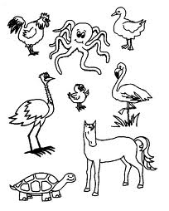
Yönerge;
- Hayvanların isimlerini söyleyelim.
- Hayvanların ayaklarını sayalım ve iki tane olanları istediğimiz renge boyayalım.

